Информация к проекту решения по заявлению:
1.12. Пересвет А. А., Пересвет Д. С.
Земельный участок:
кадастровый номер 54:35:053645:6;
местоположение: обл. Новосибирская, г. Новосибирск; Кировский район, пер. 3-й Гранатовый,
площадь 600 кв.м.; (планшет ).
Зонирование: Зона застройки индивидуальными жилыми домами (Ж-6)
Заявленные требования: в части уменьшения минимального отступа с 3 м до 2,5 м со стороны
пер. 3-й Гранатовый в габаритах объекта капитального строительства.
Обоснование согласно заявлению: в связи с тем, что инженерно-геологические характеристики земельного участка являются неблагоприятными для застройки
Планируется: Завершение строительства ижд

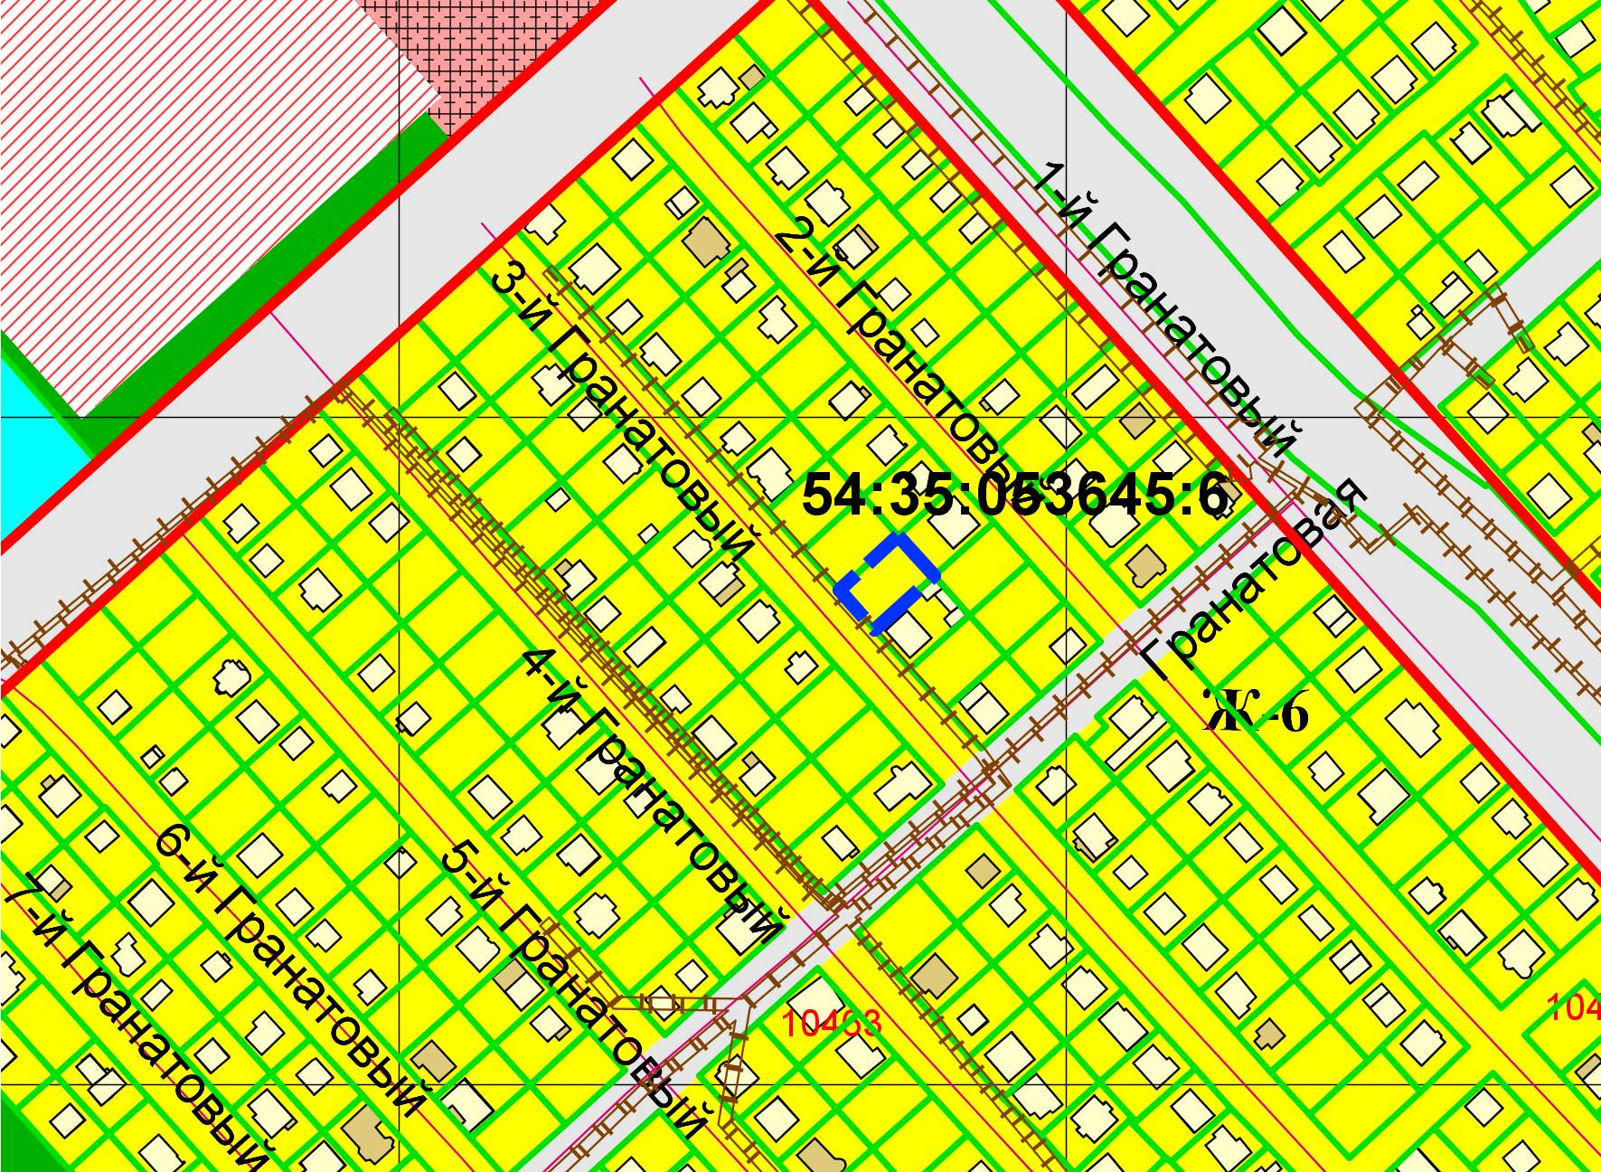
2,5 м
Приложения к заявлению:

